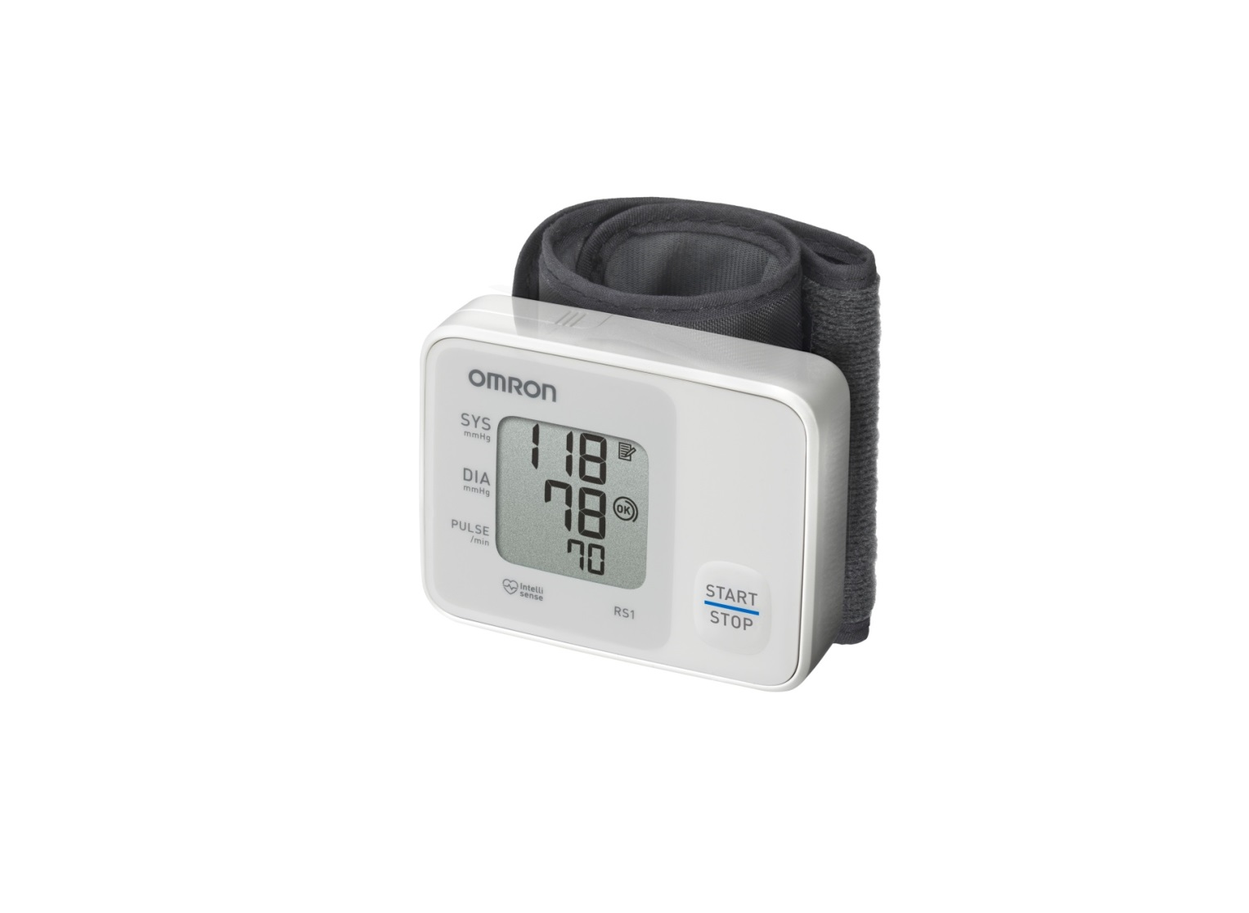

**RS1**

**REF : OMR217**

* Symbole « OK » confirmant le bon enroulement du brassard
* Lecture de la dernière mémoire
* Signal sonore indiquant la fin de la prise de tension
* Périmètre de poignet : 13,5 à 21,5 cm
* Garantie de 3 ans - fourni avec piles
* Validation Clinique
* Réf : OMR217

[**FRAFITO**](mailto:FRAFITO) **–** 84 Corniche Fleurie – 06200 Nice – France -

Tel : 04 93 72 53 54 - Fax : 04 93 21 03 83 - Email : [infos@frafito.net](mailto:infos@frafito.net) / www.frafito.net

**Tensiomètre au poignet**